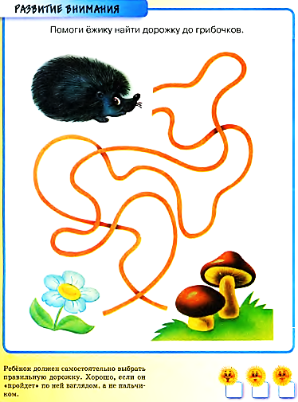

**Развиваем мышление**. Найди предмет в рамочке, который не подходит ко всем остальным. Объясни почему.



